**Изографическое моделирование**

**как образовательный ресурс в работе с детьми с ОВЗ**

Всё большее количество детей с различными нарушениями приходят в самые обычные группы самых неспециальных детских садов. Эти нарушения проявляются у них в несформированности когнитивной и/или в эмоциональной сфере, в недоразвитии речевых функций, а также в проблемах двигательных функций. Поэтому перед педагогами стоит задача в выборе и подборе таких образовательных технологий, методов, которые позволят ребенку освоить основную общеобразовательную программу дошкольного образования, обеспечат процесс коррекции имеющихся у детей недостатков.

К числу важнейших задач работы с нормативно развивающимися детьми и детьми с ОВЗ относится формирование у них связной монологической речи. Характерными особенностями речи многих детей являются нарушение связности и последовательности изложения, смысловые пропуски, у детей нарушена фонетическая и грамматическая сторона речи, они затрудняются рассказывать о событиях окружающей жизни. И здесь педагогу придет на помощь технология изографического моделирования.

Под изографическим моделированием понимается использование графических моделей — рисунков в заданном коррекционном контексте. По мнению ряда специалистов, использование предметно—схематичных моделей облегчает процесс освоения связной речи. Создаваемые модели передают строение рассказа, последовательность, служат своеобразным наглядным планом для создания монологов.

Изографические модели (изографы) ребенок выполняет самостоятельно после пояснений (подсказок) педагога. Рисунки ребенка схематичны, недетализированы, могут выглядеть условно и символично, могут включать стилизованные изображения реальных предметов, ключевых слов, основных частей рассказа, сказки, фразеологических оборотов. Графика ребенка не претендует на качество и техничность исполнения. Предлагаемое направление интересно тем, что не требует как такового подготовительного обучения ребенка. Моторная неловкость, ограниченные возможности в изображении простых предметов у дошкольников с ОВЗ при правильном руководстве не влияют на качество изложения. И даже совершенно неразборчивый на первый взгляд рисунок хорошо «читаем» ребенком.

Наглядность и образность, а часто и красочность собственного произведения влияют на эмоциональную сферу ребенка: возникновение под карандашом изображения доставляет ему удовольствие, что повышает тонус мозга и облегчает протекание ассоциативных процессов. Мышечные ощущения усиливают все другие ощущения и помогают связать их в единое целое. Взаимодействие изографических рисунков самого ребенка и речевого сопровождения способствует формированию наглядно-образного мышления и его последующей взаимосвязи с вербально-логическим.

На психофизиологическом уровне это способствует развитию и координации работы двух полушарий головного мозга: левого, преимущественно вербального, и правого, преимущественно образного.

Использование метода изографического моделирования способствует устойчивому сохранению в памяти ребенка содержания текста, схематизм изображения позволяет выдержать логическую последовательность повествования, рассуждения, умозаключения.

***Методические рекомендации по использованию изографического моделирования в формировании связной речи дошкольников***

Ребенку дается чистый лист и простой карандаш. Рекомендуемый формат листа 14*10 см с возможной линовкой в клетку. Возможно использование цветных карандашей в зависимости от желания детей и общего педагогического замысла.

Педагог предварительно разрабатывает изографическую схему – заготовку текста с основными опорными элементами, расставляет сюжетные акценты в содержании.

Предварительно обсуждается содержание рассказа, сказки, стихотворения. Педагог совместно с детьми обсуждает варианты записи—зарисовки главных слов, мотивируя тем, что «писать мы еще не умеем, но можем нарисовать».

На начальных этапах педагог предлагает свои образцы изографов, в дальнейшем—подсказывает при затруднении, как нарисовать «сложное» слово. Предложения, вносимые детьми, обязательно учитываются и по ходу зарисовки вносятся в изографы.

При записи детских изографов обязательно учитывается строчный вариант зарисовки слева направо для облегчения последующего «прочтения» рисунков и формирования вектора движения для чтения и письма в последующем. Возможно использование стрелок или соединяющих линий.

Приветствуется помощь педагога в работе над сложными техническими изображениями символов, возможна совместная работа на листе в качестве партнёров, дополняя или прорисовывая детали либо способом «рука в руке».

Изографы, выполняемые ребёнком, ни в коем случае не получают художественного оценивания. После зарисовывания 1 – 2 – 3 изографов текст повторяется с самого начала. Таким образом, происходит многократное повторение вербального материала, который подкрепляется движениями руки и появлением зрительной опоры.

Работа на листе — это игра, которую наполняют речевым сопровождением оба партнёра — педагог и ребёнок. Необходимо поощрять любое проявление творческой инициативы, попытки детей импровизировать с графическими образами. Работа должна проходить живо, непринуждённо, допускаются хоровые ответы.

В течение недели обязательно возвращение к материалу не менее 3 раз. Ребёнок пальчиком следит по картинкам и считывает символы, актуализируя их в речь.

На этапе закрепления приветствуется не использование визуальной модели, а её сохранение в памяти, «припоминание картинок».

Перенесённые педагогом на лист формата А 4 модели – изографы собираются в альбом и при желании используются детьми в течение учебного года.

Рис. 1. Изографическая модель к стихотворению Е. Юровой «Живёт в пещере чудовище» выполнена Сашей П. (подготовительная группа)

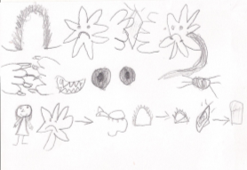

*Живет в пещере чудовище.  
Хранит в лапищах сокровище.  
У чудовища - длинный хвостище,  
На лапищах - кривые когтищи,  
Остры у него зубищи,  
Черны у него глазищи,*

*Блестящи его усищи!   
Да ты не бойся, малышка!  
Чудовище это – мышка,  
Пещера – мышкина норка,  
А сокровище – хлебная корка*

Рис. 2. Изографическая схема –заготовка к стихотворению Игоря Шевчука «Разыгралась непогода»

*Разыгралась Непогода.  
Солнце спрятала в карман.  
Сдула шляпу с пешехода  
Загремела в барабан.  
Нас из лейки окатила.  
Спичкой чиркнула тайком.  
А потом глаза закрыла  
Нам тумановым платком.  
Потому что Непогоде  
От рожденья — только год.  
И она еще не ходит  
В детский сад для Непогод.  
Но пройдет всего полгода —  
Поведут ее в Детсад.  
Там в послушную Погоду  
Непогоду превратят!*

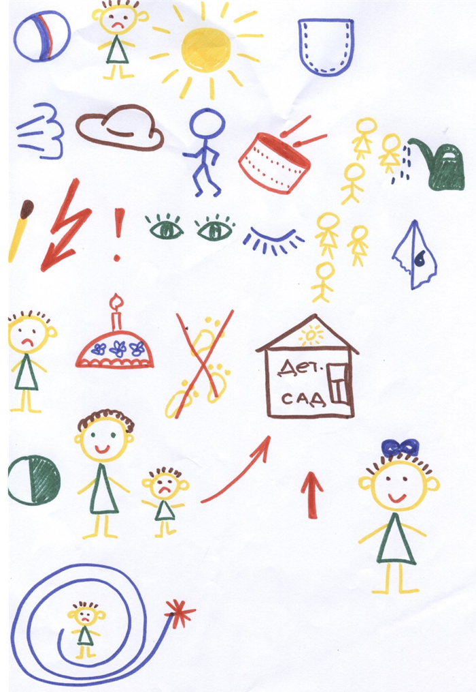

***Библиографический список***

1. Воробьёва В.К. Методика развития связной речи у детей с системным недоразвитием речи [Текст]: учеб. пособие/В.К. Воробьёва. – М.: Астрель, 2007. – 158 с.
2. Венгер Л.А. Развитие способности к наглядному моделированию [Текст] /Л.А. Венгер //Психология дошкольников: Хрестоматия – М., 1997. – С. 27-35.
3. Глухов В.П. Формирование связной речи детей дошкольного возраста с общим речевым недоразвитием [Текст] /В.П. Глухов - 2-е изд., испр.и доп.- М.: АРКТИ, 2004. – 168с.
4. Дьяченко О.М. Формирование действий пространственного моделирования в процессе ознакомления дошкольников с детской художественной литературой [Текст] /О.М. Дьяченко //Проблемы формирования познавательных способностей в дошкольном возрасте: сб.научн.работ. под ред. Л. А. Венгера - М,1980
5. Жинкин Н.И. Интеллект, язык и речь [Текст]/ Н.И. Жинкин //Нарушение речи дошкольников [Текст]/ составитель Р.А. Белова-Давид - М., 1972.- С.9-31.
6. Карнаухова Я.Б. Изографическое моделирование в формировании связной речи дошкольников с ОНР [Текст] /Я.Б. Карнаухова – Барнаул: АлтГПА, 2012. – 150 с.
7. Комарова Т.С. Изобразительная деятельность в детском саду [Текст] /Т.С.Комарова - М., 1990. -162с.
8. Кольцова М.М. Ребенок учится говорить [Текст] /М.М. Кольцова - М., 1979. – 182 с.
9. Коррекционно - педагогическая работа в дошкольных учреждениях для детей с нарушениями речи [Текст] под ред. Ю.Ф Гаркуши. – М.: Секачев В.Ю., Институт общегум. исследований, 2002.- 160с.
10. Мухина В.С. Изобразительная деятельность ребенка как форма усвоения социального опыта [Текст] /В.С Мухина - М.: Педагогика, 1981.-165с.
11. Салмина Н.Г. Знак и символ в обучении [Текст] /Н.Г Салмина. М.: Изд-во Моск. Университета, 1988. - 288с.
12. Спирова Л.Ф. Особенности речевого развития учащихся с тяжелыми нарушениями речи (I - IV кл.) [Текст] /Л.Ф. Спирова. - М.: Педагогика, 1980.- 192с.
13. Филичева Т.Б. Особенности формирования речи детей дошкольного возраста [Текст] /Т.Б. Филичева. - М.: Просвешение, 1999.- 364с.
14. Шаховская С.Н. Использование наглядности при развитии речи детей с алалией расстройства речи и методы их устранения [Текст] /С.Н. Шаховская //под редакцией С.С. Ляпидевского и С.Н. Шаховской.- М: Педагогика. 1975.- 196с.